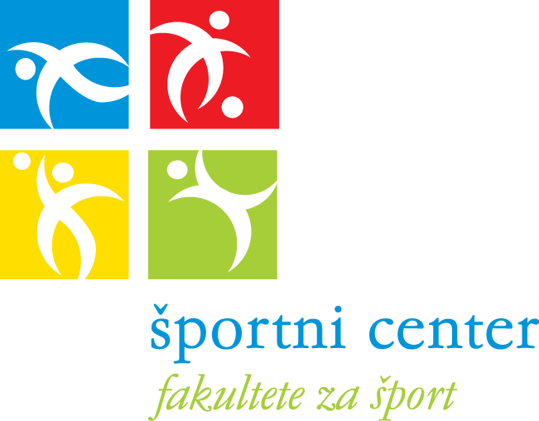

PRIJAVNICA
ZA VADBENO SEZONO 2023/2024
Športni center Univerze v Ljubljani, Fakultete za šport
OTROŠKA VADBA

Ime in priimek prijavitelja
Naslov, hišna št., poštna št., kraj
Telefonska številka
Elektronska pošta
Ime in priimek otroka
Letnica rojstva
Karta (sezonska/semestrska)
Št. obrokov (1 ali 2)

 | VADBENI PROGRAM – označite z X | DAN – označite z X
 | KOBACAJČEK s starši | PON |  | TOR |  | SRE |  | /
 | TELOVAJČEK | PON |  | / |  | SRE |  | ČET
 | MINI TELOVADBA Z AKROBATIKO | PON |  | / |  | SRE |  | ČET
 | TELOVADBA Z AKROBATIKO | PON |  | / |  | SRE |  | /
 | MINI GIBALNI SVET | PON |  | TOR |  | SRE |  | /
 | GIBALNI SVET | PON |  | / |  | SRE |  | ČET
 | PLAVALČEK | PON |  | TOR |  | SRE |  | ČET
 | PLAVALEC | PON |  | TOR |  | SRE |  | ČET
 | PLAVANJE ZA MLADOSTNIKE | / |  | TOR |  | / |  | ČET

OPOMBE:
S podpisom se strinjam s SPLOŠNIMI POGOJI ŠPORTNEGA CENTRA UNIVERZE V LJUBLJANI, FAKULTETE ZA ŠPORT (najdete jih na naši spletni strani: https://www.fsp.uni-lj.si/institut-za-sport/vadba/splosno/splosni-pogoji/).
Prijavnico oddate preko elektronskega naslova: vadba@fsp.uni-lj.si. Podpis je lahko lastnoročen ali elektronski. Predračun, ki ga prejmete po elektronski pošti je potrebno plačati do navedenega datuma.
DATUM: | PODPIS:

Informacije o obdelavi osebnih podatkov:
Osebne podatke bo UL FŠ obdelovala za namen organizacije in izvedbe vadb v vadbeni sezoni 2022/2023. Vaša izjava, s tem pa tudi posredovanje vaših osebnih podatkov in osebnih podatkov vaših otrok temeljita izključno na vaši osebni in prostovoljni privolitvi (člen 6(1)a GDPR). Svojo privolitev lahko kadarkoli prekličete na način, da osebno, pisno ali po e-pošti to sporočite Športnemu centru UL FŠ (vadba@fsp.uni-lj.si). Vaše podatke bomo hranili do preklica privolitve oziroma le toliko časa, kolikor je potrebno, da se izpolni namen, zaradi katerega so bili posamezni podatki zbrani. Kadarkoli lahko uveljavljate svoje pravice dostopa, izbrisa, popravka, omejitve obdelave in prenosljivosti. Za pomoč pri uveljavljanju svojih pravic se lahko obrnete na pooblaščeno osebo za varstvo osebnih podatkov UL (dpo@uni-lj.si). Če boste menili, da vaših osebnih podatkov ne izvršujemo ustrezno, se lahko pritožite Informacijskemu pooblaščencu RS.

